ОГБУ «Реабилитационный центр для детей и подростков с ограниченными возможностями»

Областной семинар-экскурсия для специалистов социально-реабилитационных учреждений

«Развивающая предметно – пространственная среда как средство поддержки инициативы и самостоятельности детей и подростков с ограниченными возможностями»

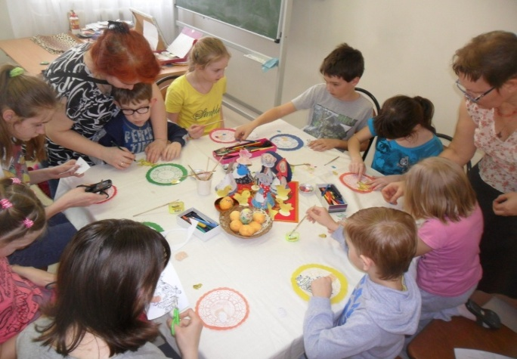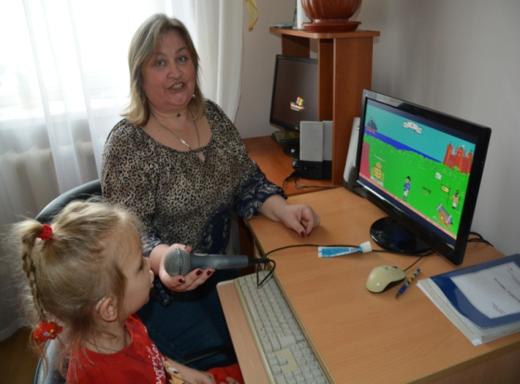

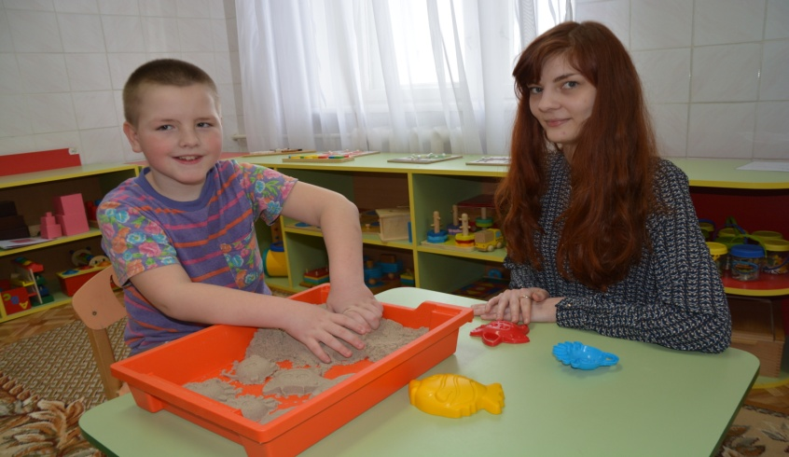

Дата проведения: 29 сентября 2017 года
Время проведения: 10.00 ч.
Адрес: Белгородская обл.,
с. Весёлая Лопань, ул. Гагарина, д.2

Цель семинара:

1. Выявление и обобщение знаний участников семинара о создании развивающей предметно – пространственной среды для детей с ОВЗ в соответствии с ФГОС.
2. Повышение профессиональной компетентности специалистов по вопросам организации развивающей предметно – пространственной среды.

План проведения семинара

№  п/п | Время проведения | Название мероприятия | Место проведения | Форма проведения | Ответственные
1. | 10.00-10.15 | Встреча и регистрация гостей. | Актовый зал | Кофе брейк
2. | 10.15- 10.20 | Приветствие участников  Тема и цель семинара, знакомство с планом и регламентом участников семинара | Актовый зал | Приветствие | Директор Центра И.Е. Долгих, заведующая отделением ППР Л.А. Корякина
3. | 10.20.-10.25 | «Развивающая предметно-пространственная среда территории реабилитационного центра» | Актовый зал | Видеофильм  с комментированием
4. | 10.30.-11.00 | Моделирование предметно-развивающей среды с учетом требований ФГОС | Актовый зал | Групповая работа «Автобусная остановка» (тренинг) | Воспитатели: Воронина И.И., Гилеско О.Н.
5. | 11.05– 11.50 | «Организация развивающей предметно-пространственной среды в реабилитационном центре»  «Дары Фребеля»  Светлая сенсорная комната как предметно – развивающая среда для детей с ОВЗ  Детская анимация как одно из средств реабилитации детей с ОВЗ  Создание образовательной среды в учебном кабинете  «Мой помощник – кабинет» предметно – развивающая среда кабинета бытовой адаптации)  Предметно – развивающая среда логопедического кабинета как обязательное  условие оказания квалифицированной  помощи детям с нарушением речи  Создание эффективной предметно – развивающей среды на занятиях тестопластикой  Использование предметно – развивающей среды мини – музея «Народные промыслы» в проведении итогового обследования детей с ОВЗ  Создание предметно – развивающей среды как необходимое условие развития творческих способностей детей и подростков  Премьера видеофильма «Здравствуй танковое поле»  Реализация социокультурного проекта «Солнечный звездопад»  Игровая младшей группы мини – музей «Русская народная кукла» «Куклы наших бабушек» (обереговая, игровая, обрядовая куклы) | Отделение психолого – педагогической реабилитации  Комната Монтессори  Мягкий модуль  Мультстудия «Доброфильм»  Кабинет коррекционного педагога  Кабинет бытовой адаптации  Кабинет логопеда  Кабинет тестопластики  Кабинет художественного творчества  Кабинет кружка «Волшебный завиток»  Игровая комната старшей группы, мини – музей «Родное Белогорье»  Игровая комната старшей группы  Игровая комната младшей группы мини – музей  «Русская народная кукла» | Занятие – практикум с использование набора Фребеля  Тренинговые игры  Работа в творческой мастерской  Учебная экскурсия  Учебная экскурсия  Учебная экскурсия  Учебная экскурсия  Учебная экскурсия  Учебная экскурсия  Виртуальная экскурсия  Экскурсия - демонстрация  Тематическая экскурсия | Специалисты отделения  Педагог - психолог  Кацарская О.В.  Педагог - психолог  Долинная А.И.  Педагоги – психологи Федосеева Г.А., Шворак О.В.  Социальный педагог Анохина Л.В.  Социальный педагог Кулясова С.Н.  Учителя – логопеды: Бессонова Т.В., Леунова Н.С.  Социальный педагог Гончарова И.Н.  Инструктор по труду Малышева С.Н.  Педагог дополнительного образования Мальцева О.Б.  Воспитатель Комарова С.Н.  Воспитатели Воронина И.И., Гилеско И.И.  Воспитатель Лобач - Хомутова М.П.
6. | 11.50– 12.50 | Практическое применение ресурсов РППС  1.Теневая импровизация  2.«Веселые зверюшки»  3.Кристина Орбакайте «Мечта» (исполняют Масловы Максим и Галина Ивановна)  4.С. Михалков «Слон живописец» в исполнении Беденко Лады  5.«Веселый клоун»  6.«Еще не взрослые, уже не дети»  7.Демонстрация мультфильма «Муха и пчела» | Актовый зал  Актовый зал | Калейдоскоп творческих дел  Театр теней  Мини - спектакль  Песня  Басня  «Клоунотерапия»  Подростковый спектакль  Мультерапия | Педагог – психолог Глазунова Е.Н.  Воспитатель Дубова Е.В.  Специалисты по социальной работе Ковтун Ю.И., Мацнева Т.А.  Педагог – психолог Глазунова Е.Н.  Воспитатель Воронина И.И.  Педагоги – психологи Шворак О.В., Федосеева Г.А.
7. | 12.50- 13.10 | Итоги семинара  Рефлексия «Осенний листопад» |  | Обсуждение | Заведующая отделением психолого – педагогической реабилитации Корякина Л.А.

Выражаем благодарность за участие
в семинаре-практикуме

Надеемся на дальнейшее сотрудничество

Контактный телефон/факс: 38-29-89
Е - mail: centr_msr@mai.ru

